Plan de Proyecto
“PedidosCD”

Fecha: 16/11/2025
Integrantes: Marcelo Darras, Jesus Delgado.

Tabla de contenido
Contenido
Introducción 3
Datos del documento 4
Información del Proyecto 5
Propósito del plan de proyecto 5
Visión del Proyecto Scrum 5
Alcance del proyecto 5
Metodología de desarrollo 5
Definición de Roles y responsabilidades 5
Costos 6
Resumen de riesgos 6
Épicas para el proyecto 6
Priorización de Épicas 6
Definición de Historias de Usuario 7
Product Backlog del Proyecto 7
Estimación de puntos de historia. 7
Técnica de estimación 8
Sprint Planning
Definición y estimación de tareas 8

Gráfico de avance del sprint 1. 9
Pila del producto actualizada del primer Sprint. 9
Retrospectiva del primer Sprint. 9
Gráfico de avance del sprint 2. 9
Pila del producto actualizada. (Pendientes) 9
Retrospectiva del segundo Sprint. 10
Gráfico de avance del sprint 3. 10
Pila del producto actualizada. (Pendientes) 10
Retrospectiva del tercer Sprint. 11
Gráfico de avance del sprint 4. 11
Pila del producto actualizada. (Pendientes) 11
Retrospectiva del cuarto Sprint. 11
Retrospectiva del proyecto. 12
Puntos de mejoras. 12
Lecciones aprendidas. 12
Mockups 12
Condiciones de aceptación para cierre del proyecto 12

Introducción

Datos del documento

Histórico de Revisiones
Versión | Fecha | Descripción/cambio | autor
1.0 | 08/10/2025 | Documento inicial | Marcelo Darras
2.0 | 21/11/2025 | Finalización del documento | Marcelo Darras

Información del Proyecto
Organización | DuocUC
Sección | 001D
Proyecto (Nombre) | PedidosCD
Fecha de Inicio | 08/09/2025
Fecha de Término | 07/11/2025
Patrocinador principal | Carnes Darras
Docente | Jorge Castro

Integrantes
Sección | Nombre | Correo
001D | Marcelo Darras | ma.darras@duocuc.cl
300D | Jesus Delgado | jesu.delgado@duocuc.cl

Información del Proyecto
Propósito del plan de proyecto
Nuestro propósito con este plan de proyecto es el de poder brindar una actualización tecnológica a la empresa, permitiendo el uso de dispositivos móviles para la definición de pedidos, y finalmente poder facturar todos los pedidos de forma automática. Junto con esto queremos facilitar el acceso a métricas de ventas, tanto diarias, como mensuales.

Visión del Proyecto Scrum
Con nuestro proyecto de metodología scrum buscamos incluir al cliente en decisiones y avances que se hagan en la aplicación, para poder tener feedback, correcciones y nuevas ideas de implementación de forma constante, para finalmente acomodar al 100% la aplicación a las necesidades del cliente.
Alcance del proyecto

El sistema incluye un módulo de registro de pedidos, preparación y un módulo de facturación interna para generar documentos PDF, además de un módulo para generar reportes de ventas diarias y mensuales, y finalmente, un modulo para cambiar el precio y/o stock de los productos (los cuales deben ser cambiados a mano).

El sistema no incluye seguimiento de pedidos y seguimiento de inventario en tiempo real.

Metodología de desarrollo

Definición de Roles y responsabilidades

Rol | Nombre de los integrantes | Responsabilidades
Jefe de proyecto | Marcelo Darras | Organizar, asignar y revisar tareas del desarrollo y documentación del proyecto.
Jefe de documentación | Jesus Delgado | Organiza y revisa la documentación del proyecto.
Jefe de QA | Jesus Delgado | Responsable de hacer pruebas al sistema para encontrar bugs y oportunidades de mejora.
Desarrollador Backend | Marcelo Darras | Desarrollar la lógica del manejo de datos.
Desarrollador Frontend | Jesus Delgado | Desarrollar la lógica visual del programa.

Costos
Los costos estimados para el proyecto se definieron de la siguiente manera:

Concepto | Descripción | Costo estimado
Horas Hombre | Trabajo de desarrollo, diseño, pruebas e implementación (2 personas * 160 horas * $7000CLP/hora) | $2.240.000 CLP
Servidores | Servidor para despliegue (En nube o local) | $40.000 CLP(Nube)/$7.200.000 CLP(Local)
NAS (Servidor local) | “Network Attached Storage” para poder tener backup de la información | $700.000 CLP
UPS (Servidor local) | “Uninterruptible Power Supply” para proteger los equipos en caso de apagones repentinos e irregularidades de voltaje. | $300.000 CLP
Software | Virtual Studio code, Django, Ionic, GitHub, MySql, MySqlWorkbench, Zero Tier | $0 CLP
Otros gastos | Servicio de mensajería: Malersend, Dominio | $10.000 CLP
TOTAL |  | Total estimado (Opción Nube): $2.290.000 CLP  Total estimado (Opción Local): $10.450.000 CLP

Para el proyecto se consideraron 2 alternativas de hosteo, siendo estas en nube o local, para las cuales el costo del proyecto varía bastante, pero cada una tiene sus pros y contras:
- Local:
  - Pros:
    - Acceso inmediato a información
    - Capacidad de personalización elevada
    - Backups locales
    - Solo un pago grande.
    - Capacidad de reparo por mal funcionamiento inmediata.
  - Contras:
    - Precio elevado y pago inmediato.
    - Si ocurre un problema técnico el coste de reparo va a la empresa.
    - Se añade al coste de luz (servidor, NAS y Ups).

- Nube:
  - Pros:
    - Pagos pequeños mensuales.
    - Posibilidad de uso de herramientas ofrecidas por el servicio.
    - Posibilidad de aplicar cambios o actualizaciones fuera de la oficina.
  - Contras:
    - Si el servicio se cae, el cliente queda a merced del mismo servicio hasta que se recupere, sin posibilidad de hacer algo.
    - Se corre más riesgo de robo de información al utilizar el servicio y compartirla.

Resumen de riesgos

Durante la planificación del proyecto se realizó un análisis de riesgos enfocado en los aspectos técnicos, de gestión y de infraestructura asociados al desarrollo de PedidosCD. El objetivo fue identificar posibles amenazas que pudieran afectar el cumplimiento de los plazos, la calidad del producto y la continuidad del servicio, así como establecer estrategias preventivas y de mitigación acordes con la metodología ágil Scrum.
A continuación, se presentan los principales riesgos identificados y las acciones generales para su control:
Riesgo principal | Categoría | Impacto estimado | Estrategia general
Cambios en los requerimientos del cliente | Gestión | Medio–Alto | Reuniones semanales y documentación de cambios aprobados.
Fallas en la generación de facturas | Desarrollo | Alto | Realizar auditorías semanales para comprobar que la librería utilizada siga vigente y que la configuración para crear documentos sea la misma.
Caída del servidor o pérdida de datos | Técnico / Infraestructura | Alto | Plan de contingencia con instancias locales y respaldos RAID6/NAS.
Falta de tiempo para pruebas integrales | Gestión / QA | Medio–Alto | Asignar tiempo específico para pruebas funcionales en cada sprint.
Pérdida de credenciales o accesos | Seguridad / Desarrollo | Alto | Uso de gestores de credenciales cifrados y control de acceso seguro.
Sobrecarga del servidor durante pruebas | QA / Infraestructura | Medio | Pruebas de carga y monitoreo de recursos antes del despliegue final.
Falta de control de versiones | Desarrollo | Medio | Política de ramas y revisiones por pares en Git.
En términos generales, los riesgos con mayor prioridad corresponden a los ámbitos técnico e infraestructura, debido a la dependencia del proyecto respecto de la disponibilidad de servidores, la integración con NUBOX y la estabilidad del entorno de desarrollo. Los riesgos serán revisados en cada reunión de retrospectiva de sprint, ajustando las estrategias y el plan de respuesta según los resultados obtenidos y los cambios en el entorno del proyecto.

Épicas para el proyecto

ID | Épica | Historias de Usuario
E1 | Gestión de Autenticación y Seguridad | H1, H2, H3
E2 | Gestión de Pedidos | H4, H5, H6, H7, H8, H9, H10
E3 | Facturación Automática | H11, H12
E4 | Reportes y Análisis de Ventas | H13, H14
Descripción de las épicas
- E1: Gestión de Autenticación y Seguridad:
Esta épica abarca todos los procesos relacionados con el acceso al sistema: registro de usuarios, inicio de sesión con validación de credenciales (RUT y contraseña), y recuperación de contraseña mediante código de verificación por correo electrónico.
- E2: Gestión de Pedidos:
Esta épica contempla todas las funcionalidades del módulo de pedidos, incluyendo el registro de nuevos pedidos recibidos por teléfono, la asignación de pesos a las cajas, visualización del listado completo, búsqueda y edición de pedidos existentes.
- E3: Facturación Automática:
Esta épica abarca la generación automática de facturas dentro de la propia aplicación, sin depender de servicios externos. Incluye la creación del documento PDF, la asignación del número de factura, el cálculo de totales e impuestos, y el almacenamiento interno del historial de facturas emitidas.
- E4: Reportes y Análisis de Ventas
Esta épica abarca la generación automática de reportes diarios, dashboards con visualización de ventas, exportación a Excel y almacenamiento en carpeta compartida de la empresa.
Priorización de Épicas
La priorización de épicas se realizó considerando:
- Dependencias técnicas: Las épicas posteriores dependen de funcionalidades base
- Valor de negocio: Impacto directo en la optimización de procesos administrativos
- Riesgos del proyecto: Complejidad técnica e integración con sistemas externos
- Metodología Scrum: Entrega incremental de valor en cada sprint

ID | Épica | Priorización | Justificación
E1 | Gestión de Autenticación y Seguridad | CRÍTICA | Constituye al Sprint 1. Base fundamental del sistema, debido a que sin autenticación no hay acceso seguro a las demás funcionalidades.
E2 | Gestión de Pedidos | ALTA | Constituye al Sprint 2. Funcionalidad principal del negocio, el cual resuelve el problema principal de registro manual de pedidos.
E3 | Facturación Automática | ALTA | Constituye al Sprint 3. Proceso crítico que actualmente toma mucho tiempo en la empresa. Esta fase incluye la generación automática de facturas en PDF dentro de la aplicación, reemplazando la necesidad de integrar NUBOX en esta versión del proyecto.
E4 | Reportes y Análisis de Ventas | MEDIA-ALTA | Constituye al Sprint 4. Aporta valor agregado para la toma de decisiones. Esta fase depende de datos generados en épicas anteriores.

Demostración historias de usuario:
Identificador (ID) de la Historia | Enunciado
H1 | Quiero poder registrarme en la plataforma proporcionando mi nombre, dirección de correo electrónico y contraseña para crear mi cuenta y empezar a usar la app.
H2 | Quiero poder iniciar sesión en la plataforma proporcionando mi correo y contraseña para acceder a la app y mis pedidos/facturas.
H3 | Quiero poder recuperar mi contraseña proporcionando mi correo registrado para recuperar el acceso a mi cuenta en caso de olvidarla.
H4 | Quiero poder crear un pedido proporcionando los datos requeridos, para registrar pedidos de manera rápida y fácil.
H5 | Quiero poder editar un pedido existente para corregir información antes de enviarlo.
H6 | Quiero poder eliminar un pedido para remover pedidos erróneos o cancelados.
H7 | Quiero poder asignar pesos a las cajas del pedido para facilitar la preparación y reparto.
H8 | Quiero poder visualizar el listado de pedidos para consultar los pedidos activos en el momento.
H9 | Quiero poder ver los detalles de un pedido para comprobar que toda la información es correcta.
H10 | Quiero poder buscar un pedido específico para encontrar rápidamente lo que necesito.
H11 | Quiero poder generar una factura interna en PDF para completar el proceso de venta sin depender de sistemas externos.
H12 | Quiero poder consultar el historial de facturas generadas en la aplicación para revisar ventas previas y auditorías.
H13 | Quiero poder visualizar las ventas diarias para tener un resumen del negocio.
H14 | Quiero poder visualizar reportes informativos sobre los pedidos del día.
H15 | (Siendo gerente) Quiero dar permisos superiores a otros integrantes de la empresa.

Product Backlog del Proyecto
Estimación de puntos de historia.
ID | Historia de Usuario | Estimación(puntos)
H1 | Quiero poder registrarme en la plataforma proporcionando mi nombre, dirección de correo electrónico y contraseña para crear mi cuenta y empezar a usar la app. | 3
H2 | Quiero poder iniciar sesión en la plataforma proporcionando mi correo y contraseña para acceder a la app y mis pedidos/facturas. | 3
H3 | Quiero poder recuperar mi contraseña proporcionando mi correo registrado para recuperar el acceso a mi cuenta en caso de olvidarla. | 2
H4 | Quiero poder crear un pedido proporcionando los datos requeridos, para registrar pedidos de manera rápida y fácil. | 5
H5 | Quiero poder editar un pedido existente para corregir información antes de enviarlo. | 3
H6 | Quiero poder eliminar un pedido para remover pedidos erróneos o cancelados. | 2
H7 | Quiero poder asignar pesos a las cajas del pedido para facilitar la preparación y reparto. | 3
H8 | Quiero poder visualizar el listado de pedidos para consultar los pedidos activos en el momento. | 3
H9 | Quiero poder ver los detalles de un pedido para comprobar que toda la información es correcta. | 2
H10 | Quiero poder buscar un pedido específico para encontrar rápidamente lo que necesito. | 2
H11 | Quiero poder facturar un pedido automáticamente para emitir la factura del pedido seleccionado. | 3
H12 | Quiero poder consultar el historial de facturas para revisar los pedidos ya facturados. | 2
H13 | Quiero poder visualizar las ventas diarias para tener un resumen del negocio. | 4
H14 | Quiero poder visualizar reportes informativos sobre los pedidos del día. | 3
H15 | (Siendo gerente) Quiero dar permisos superiores a otros integrantes de la empresa. | 2

Técnica de estimación
Para la estimación de las Historias de Usuario del proyecto PedidosCD, se utilizó la técnica de Planning Poker, la cual es una práctica estándar en metodologías ágiles como Scrum. La tecnica utilizada funciona de manera que el equipo de desarrollo estima el esfuerzo relativo de cada Historia de Usuario utilizando Story Points en lugar de horas directas. Los Story Points consideran:
- Complejidad técnica de la implementación
- Esfuerzo requerido (frontend + backend)
- Incertidumbre o riesgos asociados
- Dependencias con otras historias o sistemas externos

Para ello se decidió utilizar la escala de Fibonacci modificada, que sería la siguiente: 0, 1, 2, 3, 5, 8, 13, 21.
Donde:
- 1-2 puntos: Tareas simples, bajo esfuerzo
- 3 puntos: Tareas de complejidad media
- 5 puntos: Tareas complejas que requieren más trabajo
- 8+ puntos: Tareas muy complejas (se recomienda dividir)

Sprint Planning
ID | Historia de Usuario | Sprint
RF-1 | Inicio de Sesión | 1
RF-2 | Validación de RUT | 1
RF-3 | Registro de usuario | 1
RF-4 | Validación de Contraseña | 1
RF-5 | Recuperación de Contraseña | 1
RF-6 | Código de recuperación | 1
RF-10 | Registro de pedidos | 2
RF-11 | Guardado de pedidos | 2
RF-12 | Edición de pedidos | 2
RF-13 | Eliminación de pedido | 2
RF-14 | Búsqueda de pedido | 2
RF-15 | Registro de clientes | 2
RF-16 | Guardado de clientes | 2
RF-17 | Edición de clientes | 2
RF-18 | Eliminación de clientes | 2
RF-19 | Edición de stock de productos | 2
RF-20 | Edición de precios de productos | 2
RF-21 | Registro de pesos | 3
RF-22 | Facturación de pedido | 3
RF-23 | Facturación de pedido masiva | 3
RF-24 | Facturación por PDF | 3
RF-25 | Datos de Factura | 3
RF-26 | Confirmación de facturación | 3
RF-27 | Reporte diario | 4
RF-28 | Almacenamiento de reportes | 4
RF-29 | Notificación de reportes | 4
RF-20 | Dashboards de acceso rápido | 4
RF-31 | Filtro de reportes | 4
RF-32 | Actualización de dashboards | 4
RNF-6 | Notificaciones push | 4
RNF-7 | Modificación de datos de la cuenta | 4
RNF-8 | Cambio de contraseña | 4

Definición y estimación de tareas
El Equipo define que en primer Sprint desarrollará las tareas necesarias para implementar las historias de usuario:
Identificador (ID) de ítem de product backlog | Id Tarea | Tarea o Actividad | Estimación en Horas
RF-1 | T1 | Diseñar pantalla de Login | 6
 | T2 | Validar RUT y contraseña | 8
 | T3 | Conectar con BD de usuarios | 6
RF-2 | T4 | Implementar validación de formato RUT en Frontend | 4
 | T5 | Validación Backend | 4
RF-3 | T6 | Diseñar Pantalla de registro | 8
 | T7 | Validar datos obligatorios | 6
 | T8 | Guardar en BD | 4
RF-4 | T9 | Implementar regla de mínimo 8 caracteres | 4
 | T10 | Mostrar mensajes de error claros | 3
RF-5 | T11 | Diseñar pantalla de recuperación | 5
 | T12 | Validar correo ingresado | 3
 | T13 | Conectar con BD | 4
RF-6 | T14 | Implementar envío de código por correo | 8
 | T15 | Validar código antes de permitir cambio | 5
Gráfico de avance del sprint 1.
Pila del producto actualizada del primer Sprint.
ID | Historia de Usuario | Estimación | Prioridad
RF-1 | Inicio de Sesión | 20 | Alta
RF-2 | Validación de RUT | 8 | Alta
RF-3 | Registro de usuario | 18 | Alta
RF-4 | Validación de Contraseña | 7 | Alta
RF-5 | Recuperación de Contraseña | 12 | Media
RF-6 | Código de recuperación | 13 | Media

Retrospectiva del primer Sprint.

¿Qué salió bien en la iteración? (aciertos) | Se logró implementar correctamente tanto el diseño visual como la lógica del backend para el inicio de sesión, registro y recuperación de contraseña.  El equipo trabajó de manera coordinada y cumplió con las funcionalidades principales del sprint.  La base técnica quedó sólida para los sprints posteriores.
¿Qué no salió bien en la iteración? (errores) | La recuperación de contraseña presentó atrasos debido a la búsqueda de un servicio de mensajería compatible con envío de correos.  Se subestimó la complejidad del flujo de validación del código enviado al correo.
¿Qué mejoras vamos a implementar en la próxima iteración? (recomendaciones de mejora continua) | Definir servicios externos con anticipación para evitar atrasos por dependencias.  Dedicar tiempo a pruebas tempranas de flujos que requieren integración externa.
Gráfico de avance del sprint 2.
Pila del producto actualizada. (Pendientes)
ID | Historia de Usuario | Estimación | Prioridad
RF-10 | Registro de pedidos | 18 | Alta
RF-11 | Guardado de pedidos | 12 | Alta
RF-12 | Edición de pedidos | 18 | Media
RF-13 | Eliminación de pedido | 8 | Media
RF-14 | Búsqueda de pedido | 14 | Baja
RF-15 | Registro de clientes | 13 | Alta
RF-16 | Guardado de clientes | 6 | Alta
RF-17 | Edición de clientes | 8 | Media
RF-18 | Eliminación de clientes | 9 | Media
RF-19 | Edición de stock de productos | 11 | Media
RF-20 | Edición de precios de productos | 11 | Media
Retrospectiva del segundo Sprint.
¿Qué salió bien en la iteración? (aciertos) | Se implementó correctamente toda la lógica CRUD del módulo de pedidos: registro, edición, eliminación y búsqueda.  Se construyeron los modelos y relaciones necesarias para soportar la captura y persistencia de los datos.  El flujo de trabajo fue más estable que en el sprint anterior gracias a una mejor organización.
¿Qué no salió bien en la iteración? (errores) | Se presentó falta de comunicación entre áreas durante la definición visual del formulario de pedidos, lo que generó retrabajo.  La estimación del tiempo para las validaciones avanzadas (formato, campos obligatorios y errores) fue menor a la necesaria.
¿Qué mejoras vamos a implementar en la próxima iteración? (recomendaciones de mejora continua) | Documentar requerimientos visuales y funcionales antes de implementarlos, para reducir discrepancias.  Reforzar revisiones intermedias entre frontend y backend para evitar inconsistencias en el manejo de datos.
Gráfico de avance del sprint 3.
Pila del producto actualizada. (Pendientes)

ID | Historia de Usuario | Estimación | Prioridad
RF-21 | Registro de pesos | 11 | Alta
RF-22 | Facturación de pedido | 13 | Alta
RF-23 | Facturación de pedido masiva | 18 | Alta
RF-24 | Facturación por PDF | 10 | Alta
RF-25 | Datos de factura | 30 | Alta
RF-26 | Confirmación de facturación | 8 | Alta
Retrospectiva del tercer Sprint.
¿Qué salió bien en la iteración? (aciertos) | La asignación de pesos de cajas se implementó sin problemas, integrando correctamente la lógica con los modelos del backend.  Se avanzó en la estructura de facturación, incluyendo la preparación de datos y endpoints necesarios.  Se completó el análisis inicial para la integración con NUBOX, sentando las bases para la conexión final.
¿Qué no salió bien en la iteración? (errores) | La complejidad técnica de la integración con NUBOX fue mayor a la prevista, retrasando tareas dependientes.  Se identificaron inconsistencias entre el formato JSON esperado por NUBOX y el generado por el sistema.  Se acumuló trabajo al final del sprint debido al alto número de dependencias entre tareas.
¿Qué mejoras vamos a implementar en la próxima iteración? (recomendaciones de mejora continua) | Investigar previamente los sistemas externos para identificar requisitos técnicos con mayor precisión.  Separar las tareas de facturación en subtareas más pequeñas para mejorar la estimación.  Implementar pruebas de integración tempranas para detectar errores antes del cierre del sprint.

Gráfico de avance del sprint 4.
Pila del producto actualizada. (Pendientes)
ID | Historia de Usuario | Estimación | Prioridad
RF-27 | Reporte diario | 16 | Alta
RF-28 | Dashboard de acceso rapido | 12 | Altta
RF-29 | Filtro de reportes | 10 | Baja
RF-30 | Actualización de dashboards | 12 | Alta
RNF-6 | Notificaciones push | 14 | Media
RF-7 | Modificación de datos de la cuenta | 16 | Media
RF-8 | Cambio de contraseña | 14 | Media
RF-9 | Gestión de permisos de usuarios registrados | 15 | Alta
Retrospectiva del cuarto Sprint.
¿Qué salió bien en la iteración? (aciertos) | Se completaron correctamente los módulos de reportes diarios, exportación a Excel y almacenamiento en carpeta compartida.  Se implementaron dashboards accesibles y funcionales, generando valor inmediato para el cliente.  Las pruebas finales mostraron que el flujo completo del sistema funciona correctamente desde el pedido hasta la generación de reportes.
¿Qué no salió bien en la iteración? (errores) | Algunas funcionalidades, como las notificaciones push y modificación de datos de usuario, tomaron más tiempo del esperado debido a problemas de permisos y validaciones.  Se detectaron diferencias visuales entre prototipo y vista final que requirieron ajuste en último minuto.  Se identificaron casos borde no previstos en el manejo de reportes.
¿Qué mejoras vamos a implementar en la próxima iteración? (recomendaciones de mejora continua) | Crear criterios de aceptación más estrictos para evitar diferencias entre diseño y desarrollo.  Reservar tiempo para pruebas de usabilidad visual en cada sprint.  Elaborar una matriz de casos borde para cada funcionalidad crítica.
Retrospectiva del proyecto.
Indique los principales problemas detectados en los sprints y la solución adoptada
Los principales problemas encontrados en los distintos sprints del proyecto fueron los atrasos, ya que algunos módulos que debían estar terminados una semana, se terminaron la siguiente, acumulando trabajo de dos sprints en uno. Esto se resolvió teniendo reuniones y definiendo fechas tope para que estuvieran las funcionalidades, además de marcar orden a la hora de desarrollar cada una de las funcionalidades necesarias.
Puntos de mejoras.
Indique los puntos de mejora relacionados con el proceso de desarrollo del producto
Existen muchos puntos de mejora, partiendo con la organización de los tiempos de los integrantes para desarrollar cada una de sus tareas, además de tener más comunicación entre las partes del equipo, ya que la falta de esta causó que en ocasiones hubieran discrepancias en el código, lo que causaba que al unir cada una de las partes alguno de los módulos creados no funcionara como es debido, llevándonos a tener que invertir más tiempo en arreglarlo.
Lecciones aprendidas.
Indique las lecciones aprendidas y/o buenas/malas práctica que aporten como experiencia a otros proyectos.
Aprendimos varias cosas en el transcurso del desarrollo, sobre todo el manejo de las tareas y el tiempo, nos dimos cuenta de que es importante mantener un control por tareas, y estar atentos a los cambios en estas, como también el notificar oportunamente a nuestro compañero de cambios o cumplimiento de estas tareas. Además de esto, aprendimos que es necesario tener un entendimiento 100% claro por ambas partes sobre cómo una vista debe verse o funcionar, ya que si no, se crean discrepancias que luego tendrán que ser arregladas.
Mockups
Inserte las imágenes del producto de software desarrollado en los diferentes sprints
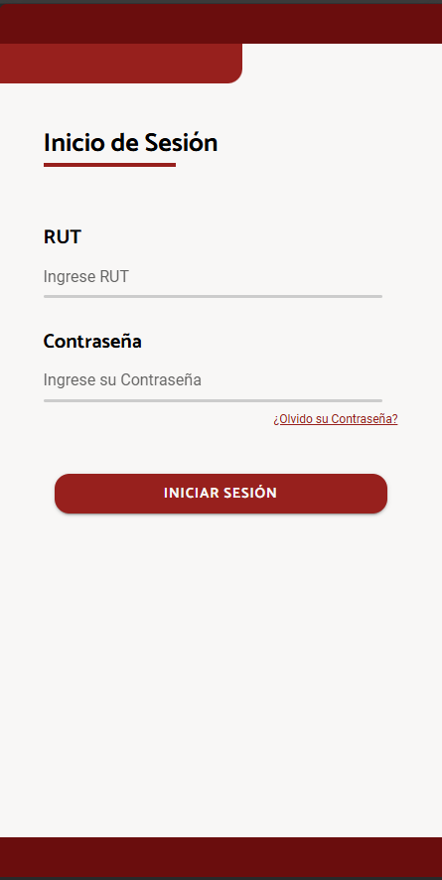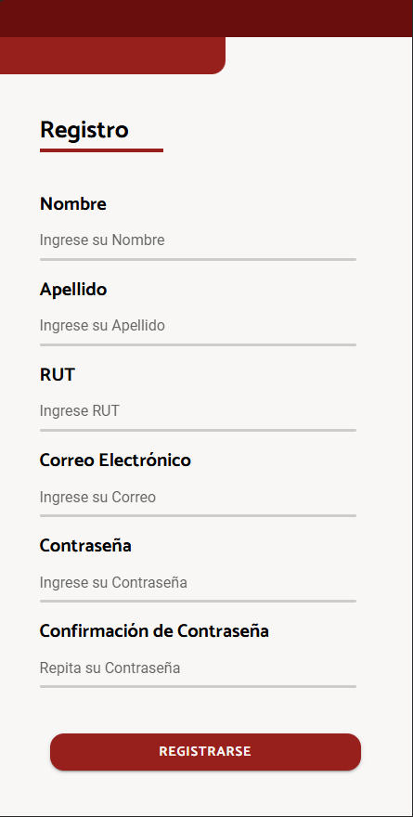
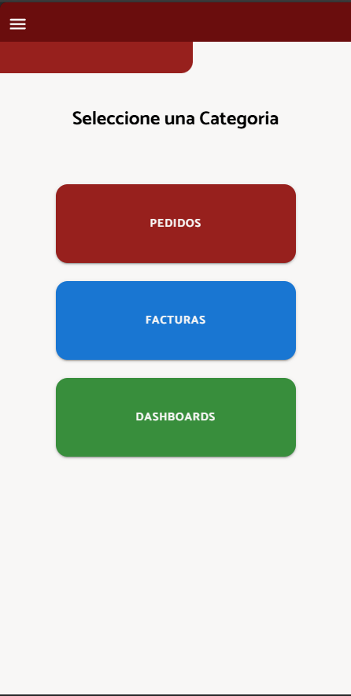 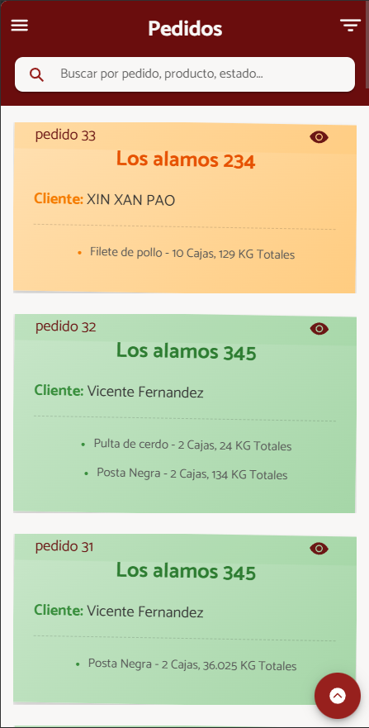 Z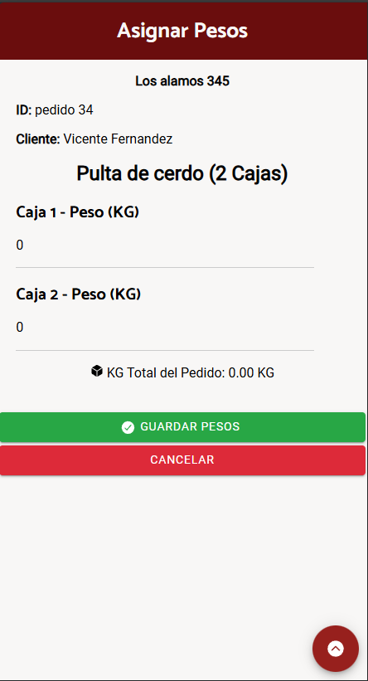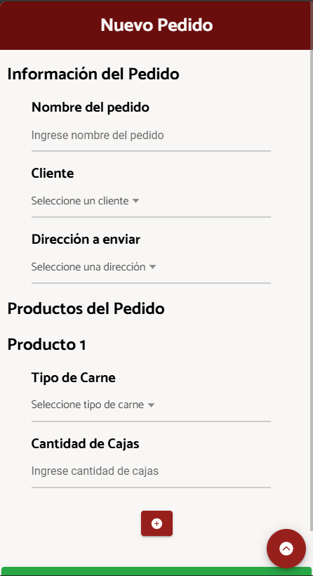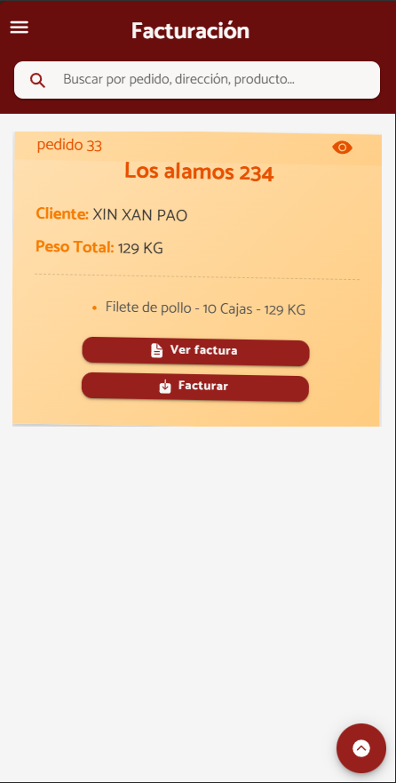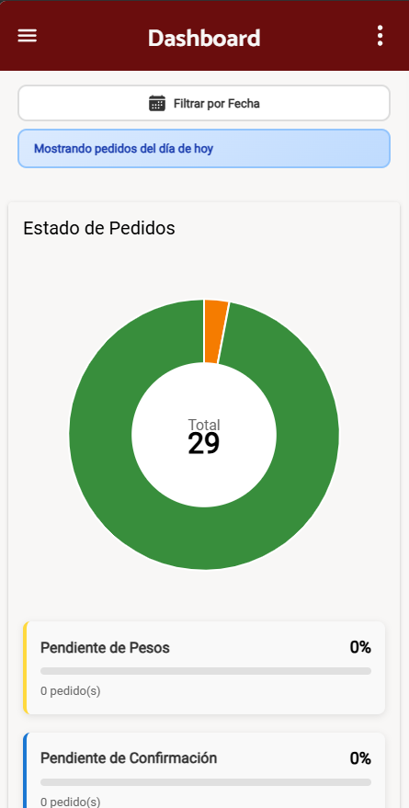 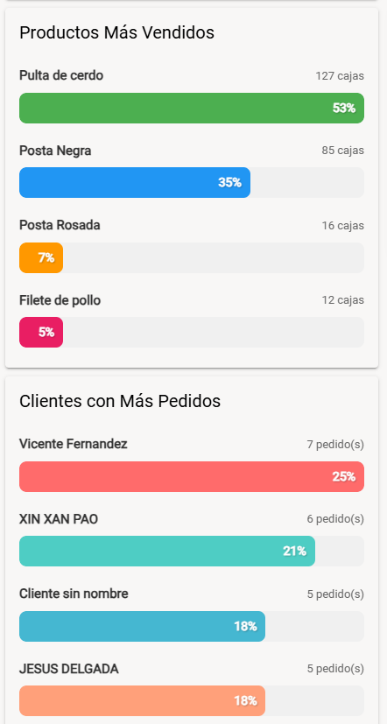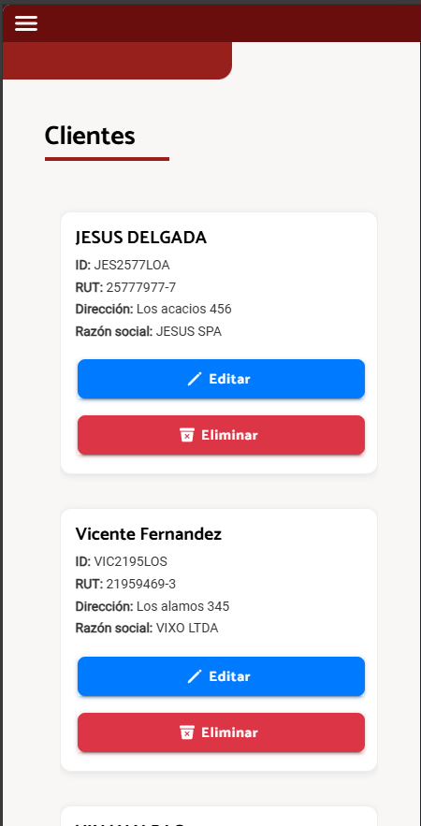 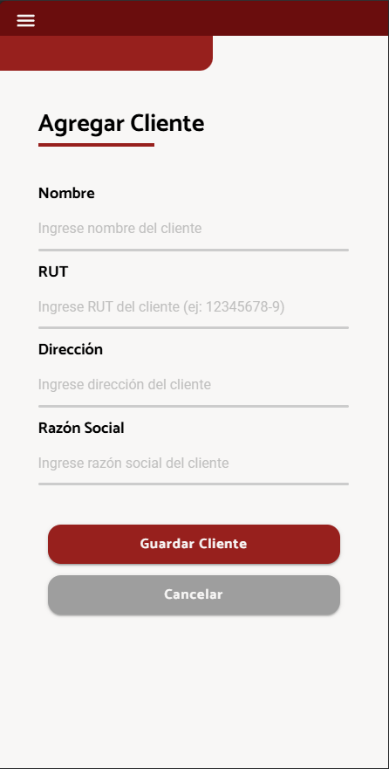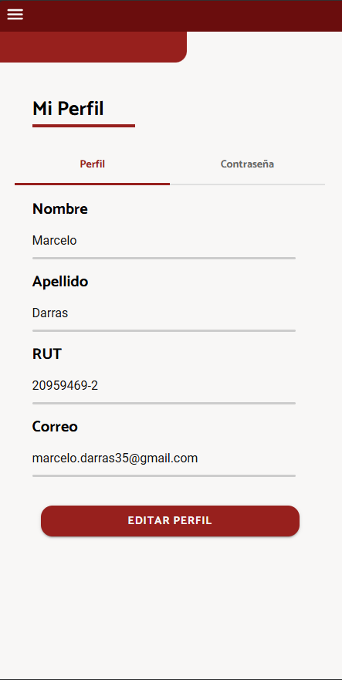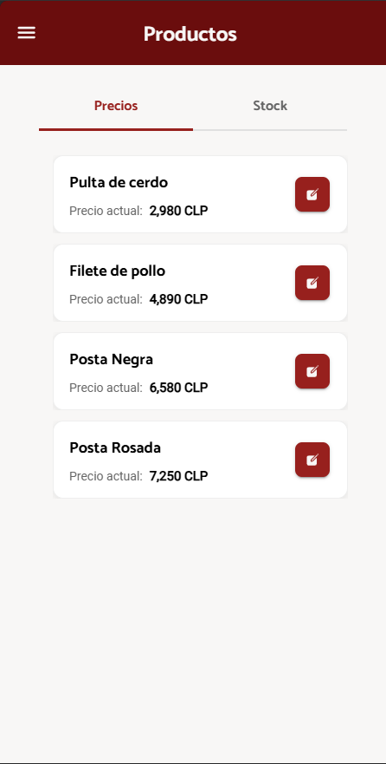 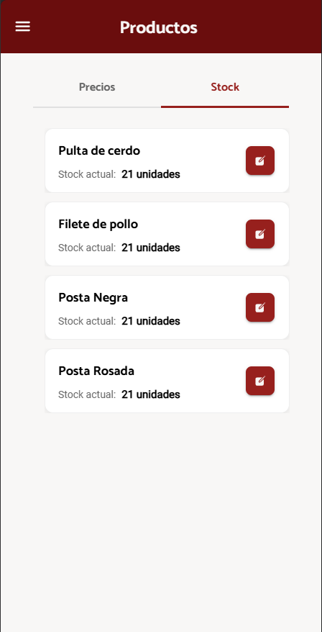 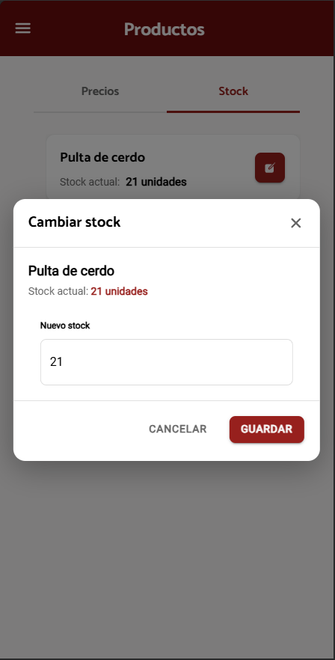

Condiciones de aceptación para cierre del proyecto
El proyecto será considerado como completado y aceptado cuando se cumplan las siguientes condiciones:
- El sistema permite registrar, editar, eliminar y visualizar pedidos de manera funcional y sin errores críticos.
- El módulo de preparación registra correctamente los pesos de las cajas y calcula los totales asociados.
- Las facturas deben generarse correctamente en formato PDF y descargarse para su posterior impresión.
- Los reportes diarios y mensuales pueden exportarse correctamente a formato Excel y almacenarse en la carpeta compartida.
- El proceso de autenticación (login, registro, recuperación de contraseña) funciona sin fallas.
- Las vistas de la aplicación móvil son accesibles, navegables y funcionan en un dispositivo móvil conectado a la VPN.
- Se completó la documentación técnica, funcional y de gestión del proyecto, incluyendo backlog, sprints y mockups.
- No existen errores críticos pendientes y todas las historias priorizadas están entregadas y probadas.

Anexos

Diagrama de flujo:
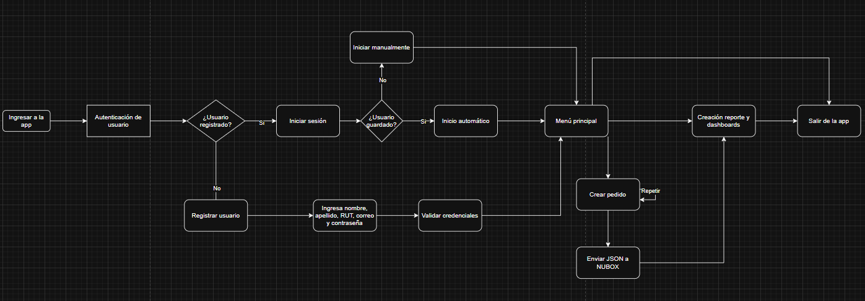

Diagrama de clases:
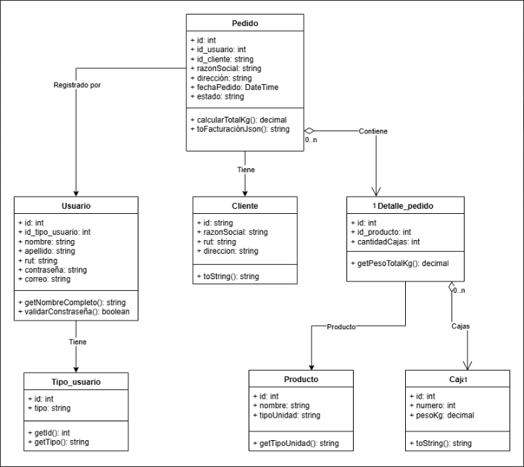

Modelo de base de datos:

